|  |  |  |  |  |  |
| --- | --- | --- | --- | --- | --- |
| **MINUTA DE REUNIÓN** | | | | | |
| **Tema de la Reunión:** | *Coordinación general para la implementación del diseño detallado del software elegido. Se revisaron los módulos a desarrollar durante el primer parcial según el documento de alcance, se definieron las tecnologías a utilizar (lenguajes, frameworks, IDEs) y se estableció la planificación de actividades. Además, se organizaron los documentos requeridos para la entrega final (documento de alcance, bitácora de actividades y documento de requerimientos) y la estructura del archivo .zip correspondiente.* | | | | |
| **Institución/es:** | *Universidad de Guayaquil.* | | | | |
| **Autor:** | *PALMA CARREO DIEGO FERNANDO* | | | | |
| **Fecha:** | 18-04-2025 | **Hora Inicio:** | 15:00 | **Hora Fin:** | 17:30 |
| **Lugar:** | *Virtual (Zoom)* | | | | |
| **Referencias:** | *Documento de alcance y planificación de entregables del primer parcial.* | | | | |

|  |  |  |
| --- | --- | --- |
| **LISTA DE PARTICIPANTES** | | |
| **Nombre y Apellido** | **Institución/Función** | **Firma** |
| Mendoza Lapo Heidy Dennisse | Líder Conciliador | Heidy Mendoza |
| Noboa Chipre Emerson Ariel | Líder de Diseño Arquitectónico | Emerson Noboa |
| Obando Gomez Emely Dessire | Líder de Requerimientos | Emely Obando |
| Palma Carrero Diego Fernando | Secretario | Diego Palma |
| Tigrero Hernandez Johan Alexander | Líder de Seguridad. | Johan Tigrero |
| **ASPECTOS TRATADOS EN LA REUNIÓN** | | |
| * Revisión y redacción del Documento de Alcance con identificación de módulos a implementar. * Selección de tecnologías (lenguajes, frameworks, herramientas) para el desarrollo del proyecto. * Planificación y elaboración de la Bitácora de Actividades del grupo. * Organización del Documento de Requerimientos funcionales y no funcionales. * Coordinación de la integración final de los documentos y entrega en formato .ZIP. | | |

**LISTA DE ACCIONES**

1. Redacción del Documento de Alcance y descripción de los módulos a implementar.
2. Definición de tecnologías a utilizar en el desarrollo del sistema (lenguajes, frameworks, herramientas).
3. Elaboración de la bitácora de trabajo con registro de fechas, actividades y responsables.
4. Organización del Documento de Requerimientos funcionales y no funcionales.
5. Verificación y revisión de todos los documentos para garantizar coherencia y formato unificado.
6. Compresión de los documentos en un archivo .ZIP para la entrega final.

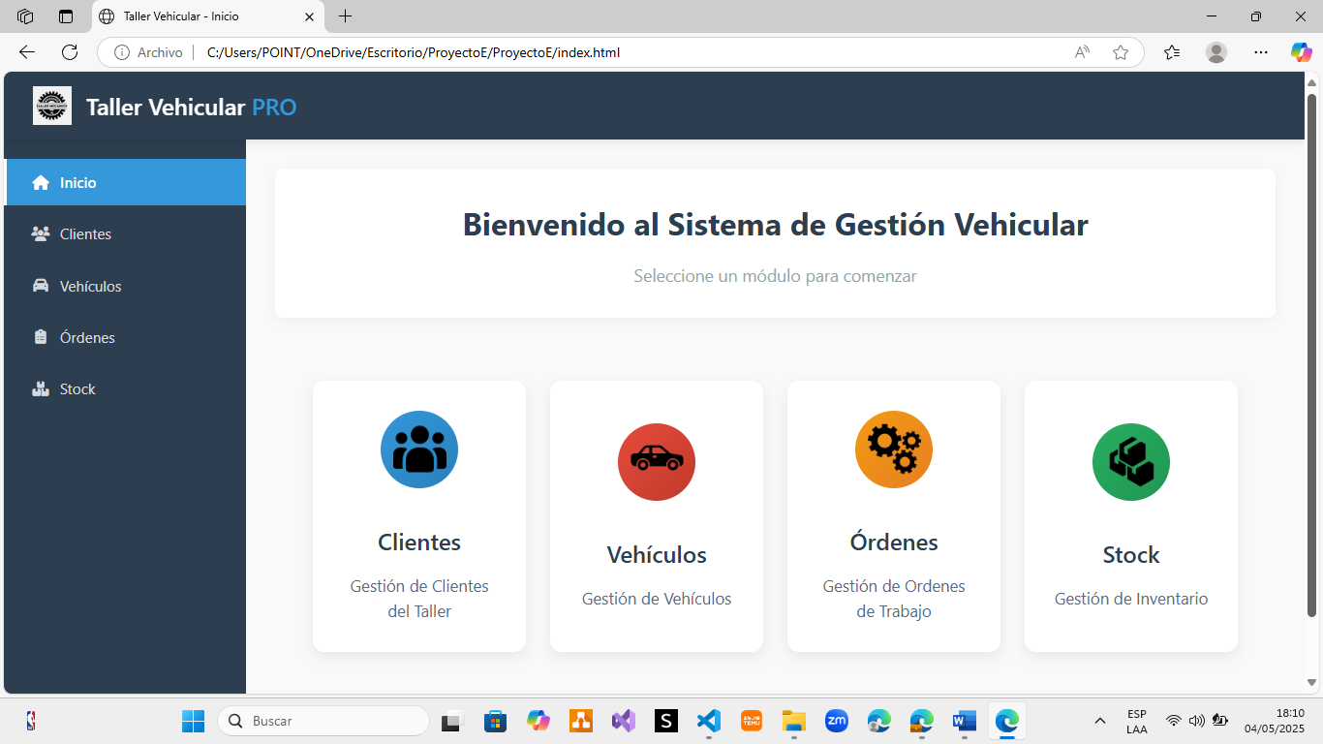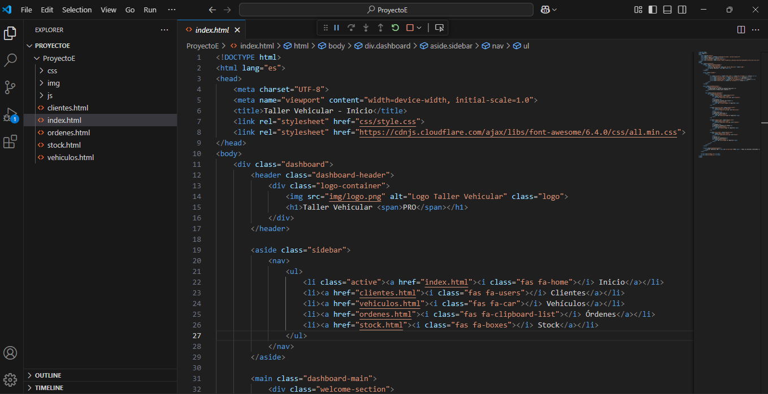**ANEXOS**

